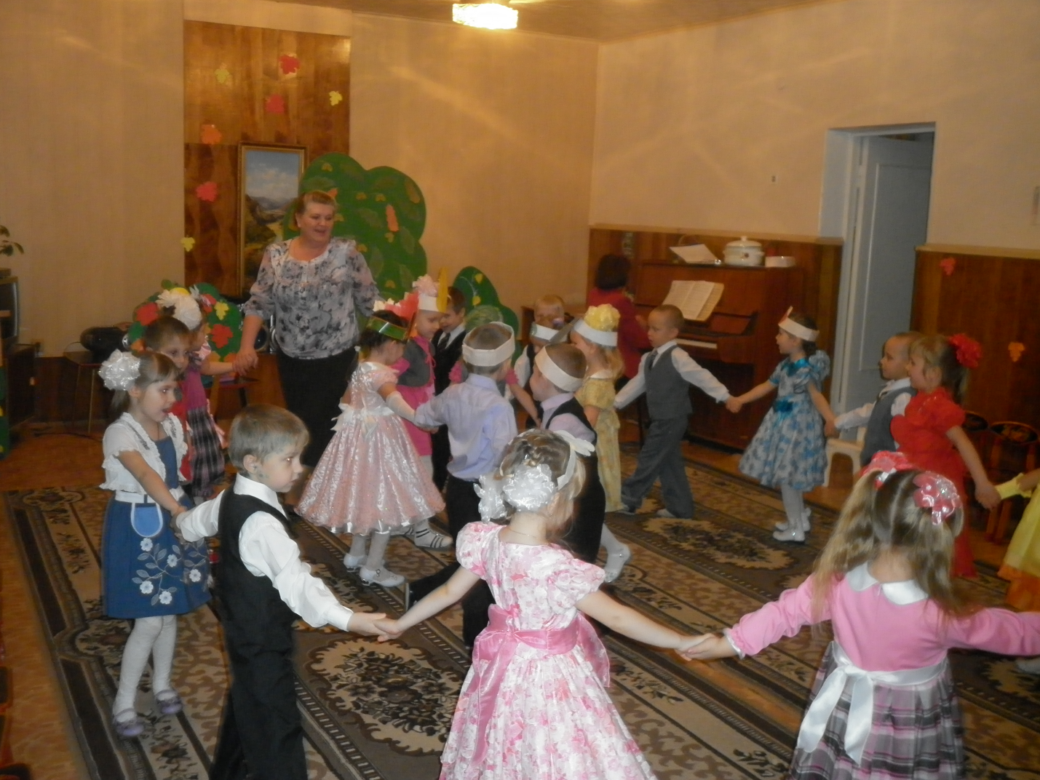Вкусный праздник
Цель: доверительные и доброжелательные отношения между родителями, детьми и педагогами. Формирование у детей вкуса к полезной пище.
Ведущий: Здравствуйте девочки и мальчики, мамочки и бабушки, папочки и дедушки! Вы нам рады? (Родители и дети: Да! )
Ведущий: Мы вам тоже. И скучать у нас негоже.
Мы сердечно вас встречаем. Вкусный праздник начинаем.
Праздник необычный. Очень символичный!
Песня «К нам гости пришли»
(В зал влетает шар. Ведущий разглядывает его.)
Ведущий: Это необычный шар. Интересно, что у него внутри? Кто из вас самый смелый? Лопните шарик, чтобы мы смогли это узнать.
(Бросает шар зрителям. Шарик лопается из него выпадает записка).
Ведущий (читает записку):
Имеете терпение? Ждет вас угощение.
Испытания пройдете. Сладкий приз приобретете!
Начинаем испытания!
Для разминки сыграем в игру «Съедобное несъедобное».
Я буду называть предметы . Если их можно употреблять в пищу, хлопните в ладоши и скажите хором «Да», если несъедобное - встаньте смирно и произносите «нет».
(Участники образуют круг и выполняют задание)
Ведущий (обращается к детям): Вы любите лакомиться: ватрушками, погремушками, макаронами, абрикосами, тапочками, яблочками, лампочками, колбасой, лапшой, булкой, парусом, морковкой, хлопушкой капустой, сыром ,майкой, подушкой, самолетом, мёдом, картошкой, свеклой.
Молодцы! Вы размялись, «перекусили», а теперь первое испытание.
1.Загадки (про овощи и фрукты).
2.Песня «Осень, милая шурши» .
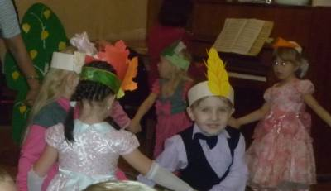
1.Осень очень хороша , хороша, хороша!
Осень ходит не спеша, ходит не спеша.
Есть у осени наряд золотой, золотой,
Удивляет всех подряд осень красотой.
Припев: Осень милая шурши, листьями вокруг
Провожать не спеши, журавлей наюг!
2. Осень долго не грустит, негрустит, не грустит.
Даже если снег летит, снег с дождем летит!
Мокрым стал её наряд, стал он тоньше, чем был,
Все равно огнем горят ягоды рябин.

Яблоня! Яблоня! Где же твои яблоки? Заморозил их мороз?
Или ветер их у нес? Или птицы поклевали? Куда они пропали?
- Не морозил их мороз, и не ветер их унес, птицы их не поклевали,
Дети оборвали.

Ведущий: Давайте спросим: « Что нам осень принесла?»
Песня « Осень гостья дорогая»
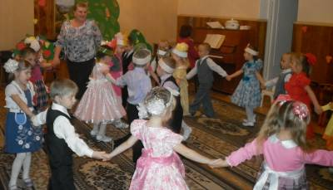
1.Осень, осень, осень золотая. Наша гостья, гостья дорогая!
Хорошо что ты пришла. Что нам осень принесла?
Припев: Принесла я вам с полей, колоски пшеничные, (Миша, Карина)
Будут, будут у ребят пироги отличные.
2. Помидоры, огурцы, принесла вам с грядки. (Лиза, Алена, Ульяна, Максим)
И капусту и бобы, кушайте ребятки.
3. Чудо-яблоки для вас принесла из сада, (Даша)
Угощаю всех сейчас кушайте, ребята.
Ведущий: Выходят овощи:
Капуста - Полина Л.: Я - капуста белая, вкусная и спелая. Я дождями умывалась, в триста платьев одевалась. Вот какая я капуста все листочки сидят густо!
Морковь – Эвелина К.: Я – морковка сладкая, выросла на грядке я. Я листву на солнце грела, покраснела и созрела. Кто морковные пьёт соки, у того румяны щеки!
Свекла - Оля С.: Я – свекла краснощекая, я – овощ не простой. Малыш – дружи со мною и вырастишь большой. Без свеклы борщ не сваришь, не выйдет винегрет. Полезный я товарищ, меня полезней нет.
Репа - Даша Л.: У меня красив наряд, каждый видеть очень рад. Я круглая и гладкая, я вкусная и сладкая. Кто здоровым хочет быть, должен репу полюбить. Вспомните сказку, ребятки, про внучку, дедку и бабку. Все они репку любили, долго и счастливо жили.
Все овощи: От души вас угощаем и здоровья всем желаем!
Земляника - Вероника Г.: Видеть всех я очень рада, земляника - я, ребята. На пригорке я сидела и на солнышке созрела. Витаминами богата и на вкус я очень сладка. Любят все меня ребята, любят даже медвежата. Вы запомните меня, земляника – ягодка. От души вас угощаю и здоровья всем желаю!
Олег Л.: Овощи и фрукты на солнце созревали, энергию солнца они в себя впитали. Овощи и фрукты для всех необходимы, в нашем рационе они не заменимы.
Песня «Урожай собирай»
Ведущий: Не знаю, как у вас, а у меня аппетит разыгрался. Давайте отправимся на кухню и узнаем, что вкусненького готовит повар. (инсценировка «СУП» Алена, Алина, Кирилл, Эвелина)
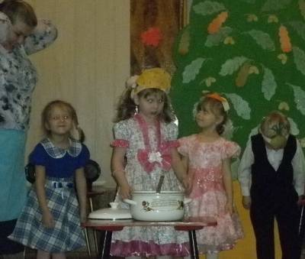
Повар: Как-то хвасталась петрушка, раскудрявая верхушка.
Петрушка (Алёна П): (показывает пучок)
Хоть росточком я мала, И не очень-то видна,
Но с приправою пахучей суп всегда вкусней и лучше.
Повар: С ней заспорила морковь.
Морковь (Эвелина К): Если в супе нет меня - Значит это не стряпня!
Повар: Лук в одежке без застежек начал возмущаться тоже.
Лук (Кирилл Л.): Суп без лука – как вода! СУП без лука – ерунда!
Повар: Возмутилась и картошка.
Картошка (АлинаФ): Перебью я вас немножко:
Неужели вы всерьез эдак ставите вопрос?!
Без картошки суп - не блюдо ! Лишь испачкаешь посуду!
(Овощи спорят, размахивают руками, выкрикивая: «А как же без меня?! Я самая вкусная! Я самая полезная!»)
Повар: В суп отправилась петрушка (петрушка приседает и прячется за столом)
Картошка: Извините, пропустите даму! (расталкивая овощи подбегает к кастрюле, бросает в нее картошку и прячется за стол)
Повар: Сняв с себя свои одежки, лук нырнул вслед за картошкой. (лук снимает куртку, бросает на пол, кидает в кастрюлю лук и прячется).
Повар: (помешивая) А морковка зазевалась.
Морковь: Ой, чуть без дела не осталась. (бросает морковь в суп и прячется)
Повар: Что тут спорить, кто главней, кто для супа всех важней (пробует суп на вкус. Овощи поднимаются).
Повар и овощи (хором): Хочешь накормить гостей? Надо сделать суп вкусней.
Ведущий: Айда суп! Наваристый, душистый, настоящий овощной суп!
А какие ещё блюда из овощей дома готовите? (дети называют: рагу, салаты, винегрет). Посмотрим, знаете ли вы, какие продукты нужны для приготовления винегрета.
Игра «Винегрет»
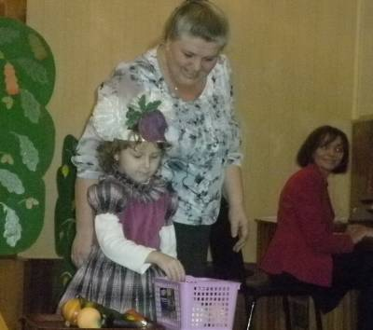
Ведущий: Видно, что дети и взрослые любят и умеют готовить. Но делу время – а потехе час.
«Кулинарные частушки»
1. В детском садике живем, Сушки пряники жуем,
Мы частушки много знаем. И сейчас для вас споем.
2. Маша ела хохоча гречневую кашу,
Отмывали целый час гречневую Машу.
3. За столом сидела Алла, За тарелкой задремала .
Петя тихо к ней подсел, и компот и кашу съел.
4. Не любит Вова есть обед, Аппетита вечно нет.
Он кричит: «Купите жвачку, прожую один я пачку!»
5. Не хочу я есть салат. Дайте лучше мармелад!
Не хочу я винегрет. Дайте лучше мармелад!
6. Принесите-ка мне в сад. Фанту, пепси, колу, спайт.
А то из фруктов разных соки, доведут ведь до мороки.
7. Что бздоровым, сильным быть, надо овощи любить,
Все без исключения – в этом нет сомнения.
Танец «Потанцуй со мной» (вбегает Карлсон)
Карлсон: Привет! Что у вас здесь за веселье?
Ведущий: У нас вкусный праздник.
Карлсон: Как же так?! Вкусный праздник проходит без самого в мире сладкоежки? Я не могу не помочь вам в таком ответственном деле. Где печенье? Где конфеты?
Ведущий: Мы ещё не приступили к десерту.
Карлсон: Значит, я вовремя! Давайте играть в мою любимую сладкую игру.
Игра «Кто скорее найдет конфету»
Дети и родители получают по конфетке, кладут на свои тарелки. Звучит веселая музыка, участники выходят в центр зала и исполняют танец. В это время Карлсон меняет конфеты местами. По окончании музыки каждый участник должен сесть за стол у тарелки, на которой лежала его конфета. При повторе игры Карлсон собирает все конфеты в корзину.
Карлсон: Как славно вы плясали! Ну мне пора! Я полетел. Всем привет!
Ведущий: Карлсон, подожди, как же конфеты? Ты должен раздать их детям.
Карлсон: Что значит должен? Я летел, спешил, помог вам играть. Теперь мне необходимо подкрепиться. Конфеты – это то, что нужно .
Ведущий: И часто ты подкрепляешься конфетами?
Карлсон: Три раза вдень: на завтрак, обед и ужин.
Ведущий: Это очень вредно. Питаясь одними конфетами, ты не станешь сильным, красивым и в меру упитанным мужчиной, а станешь дряхлым, слабосильным и больным толстяком.
Карлсон: Не может быть?!
Ведущий: Давай проверим. Прими участие в соревновании «Спортивная тягучка».
Карлсон: Тягучки я люблю.
Ведущий: Речь идет не о конфете, а о перетягивании каната.
(дети побеждают)
Ведущий: Молодцы, ребята! Сразу видно, что вы правильно питаетесь и занимаетесь спортом.
Победителям – сюрприз:
Ждет вас сладкий приз.(ведущий и Карлсон вносят пирог и фрукты)
Маленький ребенок достоин того, чтобы его развитие протекало полноценно. Для этого взрослому надо знать особенности дошкольного возраста. Уметь создавать благоприятные условия для уникального самораскрытия возможностей каждого малыша.

